Auditoría Salesforce – Email Logs

* Este tipo de log almacena todos los datos correspondientes a los emails enviados desde la plataforma Salesforce.
* Estos se almacenan en archivos CVS donde se encuentra toda la información correspondiente al correo enviado.
* Este tipo de logs almacena los datos solo de 30 días.
* Primero vamos al “**Setup**” y buscamos “**Email Log Files**”:

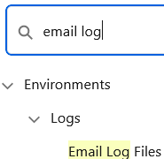

* Una vez dentro, veremos las siguientes tablas:

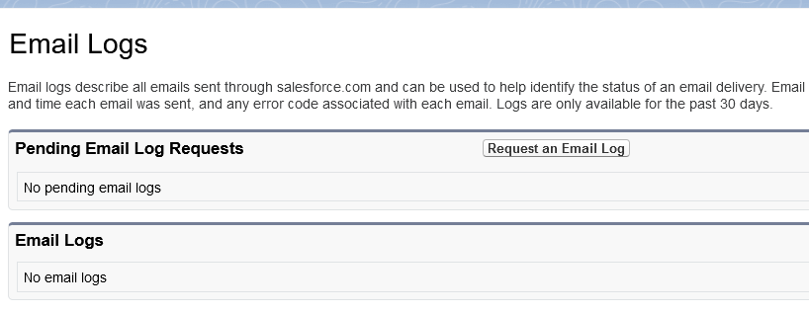

* + **Pending Email Log Requests**:
    - Aquí pondremos todas las peticiones de logs que queramos realizar.
      * Solo se pueden pedir logs de 30 días desde la fecha que se solicite.
  + **Email Logs:**
    - Aquí saldrán todos los logs que hagamos la petición.
* Para realizar una petición nueva, presionamos el botón [**Reques tan Email Log**]:

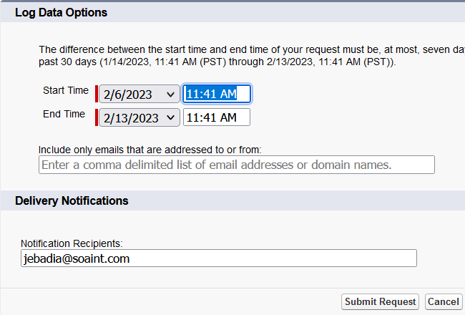

* + **Start Time**: Fecha de inicio de los logs que se pidan.
  + **End Time**: Fecha de fin de los logs. 30 días desde la fecha de inicio hacia detrás.
  + **Include only emails that are addressed to or from:** Podemos ponder aquí todos los emails que queremos incluir en los logs.
  + **Notification Recipients**: correo donde se enviará la notificación de los logs.
* Una vez llenado el formulario la tabla queda de la siguiente forma:

